一、模块

|  |  |
| --- | --- |
| 浏览者 |  |
| 管理者 |  |
| 注册 |  |
|  |  |
|  |  |

使用的技术

前端

后端

数据库

二、设计图

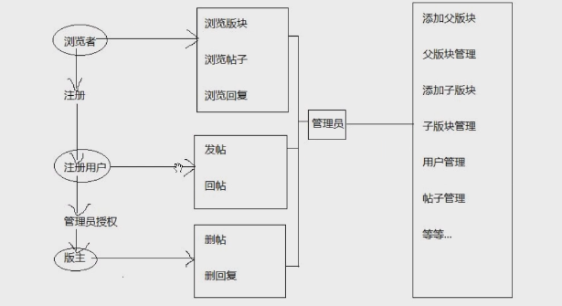

三、数据库设计

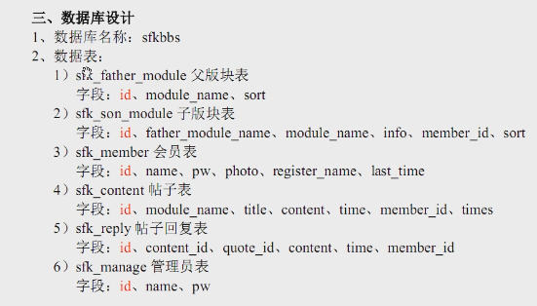

四、程序目录的结构



五、开发步骤



后台总界面

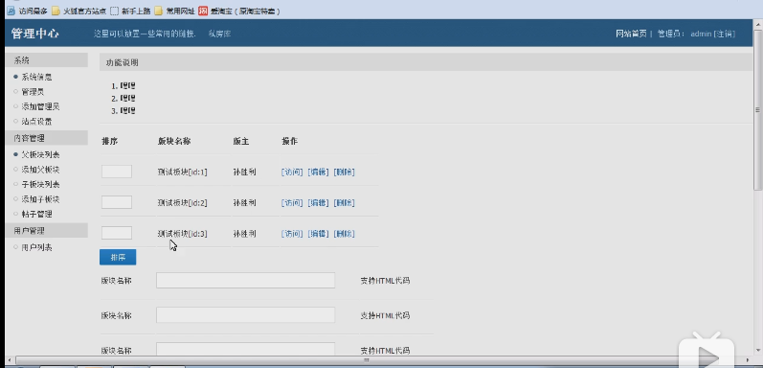

新的知识

|  |  |
| --- | --- |
| vertical-align:middle | 图片的垂直对齐方式 |
|  |  |
|  |  |
|  |  |